小学语文学科名著阅读指导课程（三年级）
带刺的朋友
学习任务
1.请打开语文书第94页，用你喜欢的方式朗读课文。
2.看看课后的生字，你是否还记得它们？请把每个字认真地读一读，再记一记。
3.依据书上课后的习题，回忆一下课堂上老师所讲的内容和方法。抓关键词，体会语言的生动
亲爱的同学，准备好了吗？今天的名著阅读之旅马上就要开始啦！

《带刺的朋友》
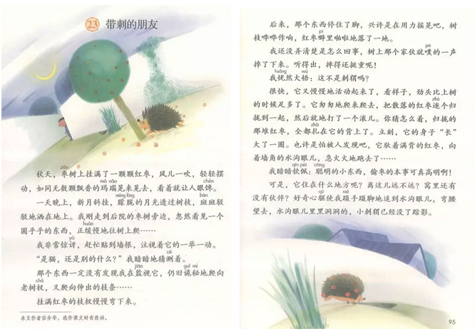
品读《带刺的朋友》
同学们，大家好。上学期我们学习了《带刺的朋友》这篇课文，你们还记得吗？这篇课文讲述了一只机灵可爱的小刺猬偷枣的故事，其间还穿插着作者的所思所想，情趣盎然，特别有意思。现在让我们赶快打开课本第94页，出声读一读吧。
品读原文
同学们，上个学期，我们通过抓关键词，来体会语言的生动，感受到了作者把小刺猬偷枣的过程写得是有声有色、活灵活现，读起来让人意犹未尽。其实，你们知道吗？这篇课文选自宗介华的四季读不停系列丛书，原文除了写刺猬偷枣，还写了小刺猬一家许多故事，今天，老师就给大家带来一个小片段。我们一起看看吧。
【阅读链接】
①第二天晚上，月亮在云缝里缓缓地游着，时隐时现，像是在捉迷藏。
②我吃完饭，刚到草棚前，几个圆乎乎的东西，正从草棚里滚出来。啊，刺猬一家子出来散步了！
③突然, 身边传来“汪汪”的叫声，原来我家的大黑狗——大老黑来了。我刚想叫住它, 大黑狗已经向那几只刺猬扑去。刺猬可真鬼, 一个个把身子紧紧地缩成一团, 洒满月光的庭院里, 如同长着几个“仙人球”似的。大黑狗很快掉过头去, “呜呜”地哀叫着溜走了。
④爸爸走过来, 笑着说:“你瞧, 大老黑的嘴被刺猬扎破了吧。”我追上大老黑一看, 可不是, 嘴上正滴着血呢!
⑤“刺猬身上的刺, 是很好的护身法宝。”爸爸接着说, “甭说猫、狗, 就是老虎, 都拿它没有办法呀。”
⑥“真有意思, 刺猬的本事太大了。”我高兴得直拍手。
⑦“也不能那么说，一物降一物嘛。刺猬就怕黄鼠狼。”
⑧我奇怪地睁大了眼睛。
⑨“没想到吧, 黄鼠狼放的屁, 也是护身用的, 刺猬一闻, 就会晕过去, 肚皮朝了天, 被黄鼠狼吃掉……”
⑩立刻, 我毛骨悚然了，心里暗暗嘀咕起来。想不到, 为了保护这些带刺的伙伴, 还要防备黄鼠狼呢。
同学们，这个小故事我们读完了，那你能不能按照我们课堂上所学习的方法，抓住关键的词语，来感受小刺猬的特点呢？
出示第三自然段。
我们可以直接从文中提取词语“可真鬼”以及抓住动作“身子紧紧地缩成一团”来感受到刺猬非常机灵，还通过“仙人球”这个比喻的修辞手法感受到刺猬很可爱。
同学们，我们在读书的时候就可以像这样通过找关键词、动作以及修辞等方法去感受人物或者事物的特点。
同学们，你们知道吗？不仅仅是作者，这条挨过扎的大黑狗，也和这些刺猬成了好朋友呢？我们课下可以去找来这本带刺的朋友来看一看。
品读作者
《带刺的朋友》作者是宗介华，儿童文学研究会会长，你想了解这位作者吗？你可以通过查找资料的方式了解他，也可以读一读下面老师给你的链接。
【阅读链接】
宗介华：中国儿童文学研究会会长。1978年开始发表作品。1986年加入中国作家协会。著有长篇儿童小说《山猴子》、《太阳花》、《金银花》，中篇童话《红狐侦探》，散文集《访苏的足迹》等，共出版文学作品39部。电影文学剧本《傻大洋与精二洋》获1992年全国儿童读物奖，长篇儿童小说《太阳花》获2001年文化部蒲公英儿童读物奖金奖。
《带刺的朋友》背后的故事
带刺的朋友选自作者同名作品集。他在序言中这样写道：在变幻莫测的春夏秋冬里，既有与众多小伙伴的喜怒哀乐，也有对乡土文化的真情实感；既有对田野鸟兽的热情拥抱，也有对山川河流的美好歌颂……那是从心底流淌出来的一首首美妙的歌声。那作者的童年究竟有什么呢？让我们一起看看文字背后的故事。宗介华写道：
【阅读链接】
我的老家在北京郊区房山区的农村。当年的贫困生活却诱发了我饲养小动物的兴趣。小刺猬是其中的一种。别看这个小家伙浑身长刺，可十分乖巧。为了让它吃好，我就把花生、豆子、大枣留给它。每当夜幕降临时，小刺猬就会从窝里溜达出来，与我们一起玩耍。慢慢地，我们成了好朋友。
饲养小刺猬，培养了我对小动物的热爱，学到了不少有关饲养的知识，丰富了我的童年生活，同时，也成了后来我写作很好的素材。我的中篇小说《小刺猬》的创作原型，就是这只可爱的小家伙呢。
同学们，通过今天的阅读，相信大家对《带刺的朋友》这篇课文有了更为深入的理解，与此同时，我们对作者也有了更多的了解。正如作者在后记中那样写道：
童年，苦辣酸甜。
童年，四季不停。
我正是在一年四季里邀游，并受到了“触动”后才写下来的。
春天，舒心的绿野；
夏天，梦幻的蓝光；
秋天，收获的金果；
冬天，雪洒的银色。
四季里浸透着我的情感；
四色中飘荡着我的歌声。
于是，我写呀写、写呀写，童年在笔下再现；真情在文稿中流动……
同学们，只要我们细心观察、认真感受，我们的童年也很精彩。现在，就让我们拿起手中的笔，和作者一起去书写自己的童年吧！

